移动平台应用开发上机实验报告
实验项目名称： | 基本静态APP设计 |  |  | 实验日期： | 2020.5.25
学 生 姓 名： | 刘永伦 | 专业班级： | 软件171 | 学 号： | 17425037
- 实验目的
- 熟悉静态APP界面设计
- 熟悉HBuilder X开发环境
- 实验内容
1. 实现一个基本静态 App，能够展示个性化信息
2. 手机上效果如下图所示
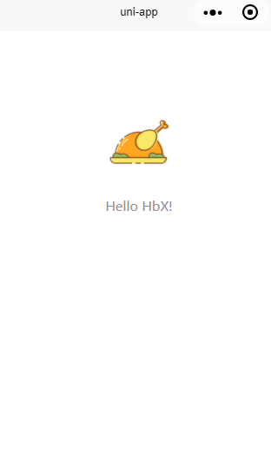
- 概要设计
使用Hbuilder X进行项目创建，并修改index.vue实现一个基本的静态APP界面。
- 详细设计
创建项目后，项目目录如下图所示：
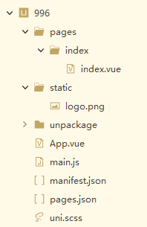
Pages文件夹：存储vue的页面文件，因为vue是组件化开发的，所以有时需要在pages下继续划分组件方便管理。
Static文件夹：存储项目所需要的静态文件，如图片，文本，多媒体等。
Unpackage：安装依赖部分
App.vue：根组件
main.js：入口文件
我们需要在index.vue中写入如下代码：
<template>
<view class="content">
<image class="logo" src="/static/logo.png"></image>
<view class="text-area">
<text class="title">{{Hello}}</text>
</view>
</view>
</template>

<script>
export default {
data() {
return {
Hello: 'Hello HbX!'
}
},
}
</script>

<style>
.content {
display: flex;
flex-direction: column;
align-items: center;
justify-content: center;
}

.logo {
height: 200rpx;
width: 200rpx;
margin-top: 200rpx;
margin-left: auto;
margin-right: auto;
margin-bottom: 50rpx;
}

.text-area {
display: flex;
justify-content: center;
}

.title {
font-size: 36rpx;
color: #8f8f94;
}
</style>

- 运行结果和分析

<text class="title">{{Hello}}</text> 显示的数据是data方法中return的Hello数据，这么做是为了不使用return包裹的数据会在项目的全局可见，会造成变量污染；使用return包裹后数据中变量只在当前组件中生效，不会影响其他组件。

评分标准 | 每次实验给出多个测试用例进行测试，根据题目难度的不同、用例检测的功能不同，每次实验会按照不同的权重给出成绩，具体见每次实验的实验总结。  注：若发现抄袭，被抄袭人和抄袭人本次实验报告总分评定为0分。

